Hammarö 2009-04-28
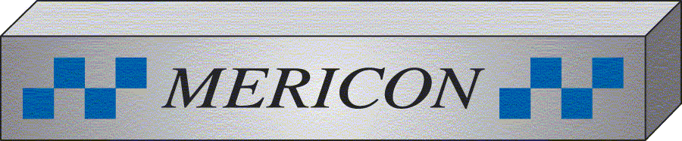
Press Release

Se produkterna på Elfack 4-8 maj
För mer information kontakta

Mericon Sverige AB
Bivägen 4
663 41 Hammarö
www.mericon.se

Tel: 054-522770
Kontakt: Jonas Kramer

Övergångsblock mellan kabel och Flexibar.
På Elfack kommer vi att premiärvisa de nya övergångsblocken mellan kabel och flexibar. Nu är det betydligt enklare att övergå till flexibar från inkommande kablar. De förtennda blocken är beröringsskydadde IP20 och monteras enkelt på DIN-skena eller skruvas i montegeplåten. Blocken finns i storlekarna 250A, 500A och 800A. Blocken är byggbara (möjlighet att montera ihop till en enhet på 2-5 poler). Dessa block kompletterar utbudet av distributionsblocken. UL och IEC, halogenfria och RoHS. Till detta kommer en serie med övergångsblock mellan kabel och kabel, se separat release.

Mericon Sverige AB
-komponenter för strömfördelning, åskskydd & jordning

